CV FORMASI

1. ŞƏXSİ MƏLUMAT / PERSONAL INFORMATION

Soyadı, adı, atasının adı:  Full name: | Vaqif Bünyatov Zülfiqar
Doğum yeri və tarixi:  Date and place of birth: | 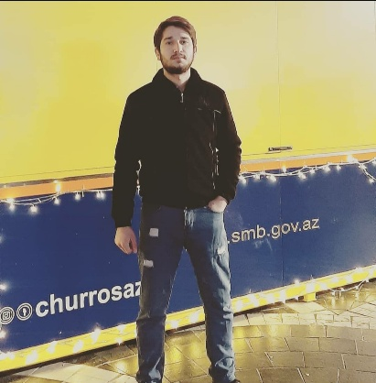  10/11/2000 Sabirabad Rayon Zal qaragac kend
Yaşayış ünvanı:  Home address: | Baki Şəhəri Yasamal rayon Mirzə Şərifzadə 180
Vətəndaşlığı:  Citizenship: | Azərbaycan
İddia olunan vəzifə:  Position applied for: | Yoxdur

Ailə vəziyyəti:  Marital status: | Subay / Single Evli / Married
Hərbi mükəlləfiyyəti:  Military status: | Yoxdur

2. ƏLAQƏ / CONTACTS
Telefonlar (ən azı birini göstərin)  Phone numbers (please indicate at least one) |  |  | Elektron poçt ünvanı  E-mail
ev / home | iş / work | mobil / cell
( |  | (0556999664) | Vaqif.qaqaw@gmail.com

3. TƏHSİL / EDUCATION
Orta təhsil məktəbi / gimnaziya / lisey №  Secondary school / gymnasium / lyceum # |  |  |  | Rayon  Region
Ali təhsil müəssisəsinin adı və yeri  Name and location of institute | Fakültə/İxtisas  Faculty/Specialty | Qəbul olduğu il  Year entered  Bitirdiyi il  Year graduated | Dərəcə (bakalavr, magistr və s.)  Degree (bachelor, master etc.) |  | Daxil olarkən topladığı bal  Entrance score
Azərbaycan texniki Universiteti | Xususi texnika ve texnologiya | 2017-davam edir | Bakalavr |  | 501 bal
Elmler Akademiyasi | Silah ve silah sistemlerinin istehsali texnologiyasi

4. KOMPÜTER BİLİYİ / IT SKILLS
Avadanlıq və proqram təminatı  Hardware and software | Bilik səviyyəsi  Knowledge level
Microsoft Office word | Əla
Microsoft Office Excel | Başlanğıc
Microsoft Office Power Point | Əla
Microsoft Office Outlook | Başlanğıc

5. DİL BİLİYİ / LANGUAGE SKILLS
Dillər  Languages | Danışmaq  Speaking |  |  | Oxumaq/Yazmaq  Reading/Writing |  |  | Başa düşmək  Understanding
Bilik səviyyəsi

Level of knowledge
 | Əla  Excel.t | Yaxşı  Good | Zəif  Poor | Əla  Excel.t | Yaxşı  Good | Zəif  Poor | Əla  Excel.t | Yaxşı  Good | Zəif  Poor
Azərbaycan dili | Əla |  |  | Əla |  |  | Əla
Rus dili |  |  | Zəif |  |  | Zəif |  | Yaxşı
İngilis dili |  | Yaxşı |  |  | Yaxşı |  |  | Yaxşı

6.İş Təcrübəsi / work experience
İş Yeri | ...Dalğa beach,Royal park insaat, ozel yerler....................................
Vəzifəsi | ......arendator,usta,ve s..................................

